

**Об утверждении регламентов государственных услуг в области технической инспекции**

***Утративший силу***

Постановление акимата Жамбылской области от 17 августа 2015 года № 202. Зарегистрировано Департаментом юстиции Жамбылской области 25 сентября 2015 года № 2783. Утратило силу постановлением акимата Жамбылской области от 12 октября 2020 года № 226

      Сноска. Утратило силу постановлением акимата Жамбылской области от 12.10.2020 № 226 (вводится в действие по истечении десяти календарных дней после дня его первого официального опубликования).  
      Примечание РЦПИ.  
      В тексте документа сохранена пунктуация и орфография оригинала.

      В соответствии с Законом Республики Казахстан от 23 января 2001 года "О местном государственном управлении и самоуправлении в Республике Казахстан", Законом Республики Казахстан от 15 апреля 2013 года "О государственных услугах" акимат Жамбылской области **ПОСТАНОВЛЯЕТ:**

      1. Утвердить прилагаемые:

      1) регламент государственной услуги "Выдача удостоверений на право управления тракторами и изготовленными на их базе самоходными шасси и механизмами, самоходными сельскохозяйственными, мелиоративными и дорожно-строительными машинами и механизмами, а также специальными машинами повышенной проходимости";

      2) исключен постановлением акимата Жамбылской области от 24.05.2017 № 95 (вводится в действие по истечении 10 календарных дней после дня его первого официального опубликования).

      3) регламент государственной услуги "Выдача регистрационного документа (дубликата) и государственного номерного знака для тракторов и изготовленных на их базе самоходных шасси и механизмов, самоходных сельскохозяйственных, мелиоративных и дорожно-строительных машин, а также специальных машин повышенной проходимости";

      4) регламент государственной услуги "Государственная регистрация залога тракторов и изготовленных на их базе самоходных шасси и механизмов, прицепов к ним, включая прицепы со смонтированным специальным оборудованием, самоходных, сельскохозяйственных, мелиоративных и дорожно-строительных машин и механизмов, а также специальных машин повышенной проходимости";

      5) регламент государственной услуги "Проведение ежегодного государственного технического осмотра тракторов и изготовленных на их базе самоходных шасси и механизмов, прицепов к ним, включая прицепы со смонтированным специальным оборудованием, самоходных сельскохозяйственных, мелиоративных и дорожно-строительных машин и механизмов, а также специальных машин повышенной проходимости";

      6) регламент государственной услуги "Предоставление информации об отсутствии (наличии) обременений тракторов и изготовленных на их базе самоходных шасси и механизмов, прицепов к ним, включая прицепы со смонтированным специальным оборудованием, самоходных сельскохозяйственных, мелиоративных и дорожно-строительных машин и механизмов, а также специальных машин повышенной проходимости".

      2. Коммунальному государственному учреждению "Управление сельского хозяйства акимата Жамбылской области" в установленном законодательством порядке обеспечить:

      1) государственную регистрацию настоящего постановления в органах юстиции;

      2) в течение десяти календарных дней после государственной регистрации настоящего постановления его направление на официальное опубликование в периодических печатных изданиях и в информационно-правовой системе "Әділет";

      3) размещение настоящего постановления на интернет-ресурсе акимата Жамбылской области.

      3. Признать утратившим силу постановление акимата Жамбылской области от 27 марта 2014 года № 72 "Об утверждении регламентов оказания государственных услуг в области технической инспекции" (зарегистрировано в Реестре государственной регистрации нормативных правовых актов № 2202, опубликовано 17 мая 2014 года в газете "Знамя труда").

      4. Контроль за исполнением настоящего постановления возложить на заместителя акима области А. Нуралиева.

      5. Настоящее постановление вступает в силу со дня государственной регистрации в органах юстиции и вводится в действие по истечении десяти календарных дней после дня его первого официального опубликования.

|  |  |
| --- | --- |
| *Аким области* | *К. Кокрекбаев* |

|  |  |
| --- | --- |
|  | Утвержден постановлением акимата Жамбылской области от "17" августа 2015 года № 202 |

**Регламент государственной услуги**

**"Выдача удостоверений на право управления тракторами и изготовленными на их базе самоходными шасси и механизмами, самоходными сельскохозяйственными, мелиоративными и дорожно-строительными машинами и механизмами, а также специальными машинами повышенной проходимости"**

**1. Общие положения**

      1. Государственная услуга "Выдача удостоверений на право управления тракторами и изготовленными на их базе самоходными шасси и механизмами, самоходными сельскохозяйственными, мелиоративными и дорожно-строительными машинами и механизмами, а также специальными машинами повышенной проходимости" (далее – государственная услуга) оказывается коммунальным государственным учреждением "Управление сельского хозяйства акимата Жамбылской области" города Тараз и отделы сельского хозяйства районов (далее – услугодатель) на основании стандарта государственной услуги "Выдача удостоверений на право управления тракторами и изготовленными на их базе самоходными шасси и механизмами, самоходными сельскохозяйственными, мелиоративными и дорожно-строительными машинами и механизмами, а также специальными машинами повышенной проходимости" (далее – cтандарт) утвержденного приказом Министра сельского хозяйства Республики Казахстан от 06 мая 2015 года № 4-3/421 "Об утверждении стандартов государственных услуг в области технической инспекции" (зарегистрирован в Реестре государственной регистрации нормативных правовых актов 2015 года 24 июля за № 11766).

      2. Прием заявлений и выдача результата оказания государственной услуги осуществляются через:

      1) канцелярию услугодателя;

      2) веб-портал "электронного правительства" www.egov.kz, www.elicense.kz (далее – портал).

      Форма оказания государственной услуги: электронная (частично автоматизированная) и (или) бумажная.

      3. Результат оказания государственной услуги – удостоверение, дубликат удостоверения, при замене (обмене) удостоверения старого образца, на новое удостоверение на право управления тракторами и изготовленными на их базе самоходными шасси и механизмами, самоходными сельскохозяйственными, мелиоративными и дорожно-строительными машинами и механизмами, а также специальными машинами повышенной проходимости (далее – удостоверение тракториста-машиниста).

      Форма предоставления результата оказания государственной услуги: бумажная.

      На портале результат оказания государственной услуги направляется в "личный кабинет" услугополучателя в форме электронного документа, подписанного электронной цифровой подписью уполномоченного лица услугодателя.

**2. Описание порядка действий структурных подразделений (работников) услугодателя в процессе оказания государственной услуги**

      4. Основанием для начала процедуры (действия) по оказанию государственной услуги является подача услугополучателем заявки по установленной форме и документов, предусмотренные пунктом 9 стандарта.

      5. Содержание каждой процедуры (действия), входящих в состав процесса оказания государственной услуги, длительность его выполнения:

      1) сотрудник канцелярии услугодателя осуществляет прием документов и их регистрацию – не более 30 (тридцати) минут.

      Результат – проверка на полноту пакета документов согласно пункта 9 Стандарта и выдача услугополучателю копии зарегистрированного заявления с указанием: входящего номера, даты регистрации, фамилии и инициалов должностного лица, принявшего заявление, даты (времени) получения государственной услуги и места выдачи документов;

      2) руководитель услугодателя ознакамливается с корреспонденцией – не более 30 (тридцати) минут.

      Результат – определение ответственного исполнителя для исполнения;

      3) ответственный исполнитель услугодателя при выдаче удостоверения определяет дату экзаменов и направляет документы на комиссию. При выдаче дубликата или замене удостоверения старого образца готовит дубликат или удостоверение в течение 1 (одного) рабочего дня с момента получения документов, проставляет соответствующие штампы и вносит регистрационную запись в книге (журнале).

      Результат – выдача удостоверения, дубликат удостоверения, при замене (обмене) удостоверения старого образца на новое удостоверение тракториста-машиниста;

      4) комиссия в течении 2 (двух) часов проводит экзамен, подписывают протокол и передают исполнителю.

      5) ответственный исполнитель услугодателя выдает готовый документ в течении 30 (тридцати) минут.

      6. Результат процедуры (действия) по оказанию государственной услуги, который служит основанием для начала выполнения следуюшей процедуры (действия):

      1) сотрудник канцелярии услугодателя осуществляет прием документов и их регистрацию;

      2) руководитель услугодателя ознакамливается с корреспонденцией;

      3) ответственный исполнитель услугодателя при выдаче удостоверения определяет дату экзаменов и направляет документы на комиссию. При выдаче дубликата или замене удостоверения старого образца готовит дубликат или удостоверение с момента получения документов, проставляет соответствующие штампы и вносит регистрационную запись в книге (журнале);

      4) комиссия проводит экзамен, подписывают протокол и передают исполнителю;

      5) ответственный исполнитель услугодателя выдает готовый документ.

**3. Описание порядка взаимодействия структурных подразделений (работников) услугодателя в процессе оказания государственной услуги**

      7. Перечень структурных подразделений, (работников) услугодателя, которые участвуют в процессе оказания государственной услуги:

      1) сотрудник канцелярии услугодателя;

      2) руководитель услугодателя;

      3) ответственный исполнитель услугодателя;

      4) комиссия.

      8. Описание последовательности процедур (действий) между структурными подразделениями (работниками) с указанием длительности каждой процедуры (действия):

      1) сотрудник канцелярии услугодателя осуществляет прием документов и их регистрацию – не более 30 (тридцати) минут;

      2) руководитель услугодателя ознакамливается с корреспонденцией – не более 30 (тридцати) минут;

      3) ответственный исполнитель услугодателя при выдаче удостоверения определяет дату экзаменов и направляет документы на комиссию. При выдаче дубликата или замене удостоверения старого образца готовит дубликат или удостоверение в течение 1 (одного) рабочего дня с момента получения документов, проставляет соответствующие штампы и вносит регистрационную запись в книге (журнале);

      4) комиссия в течении 2 (двух) часов проводит экзамен, подписывают протокол и передают исполнителю;

      5) ответственный исполнитель услугодателя выдает готовый документ в течении 30 (тридцати) минут.

**4. Описание порядка взаимодействия с порталом и (или) иными услугодателями, а также порядка использования информационных систем в процессе оказания государственной услуги**

      9. Описание порядка обращения и последовательности процедур (действий) услугодателя и услугополучателя при оказании государственных услуг через портал в приложении 1 к настоящему регламенту:

      1) услугополучатель осуществляет регистрацию на портале с помощью индивидуального идентификационного номера и (или) бизнес– идентификационного номера, а также пароля (осуществляется для незарегистрированных услугополучателей на портале);

      2) процесс 1 – процесс ввода услугополучателем индивидуального идентификационного номера/бизнес–идентификационного номера и пароля (процесс авторизации) на портале для получения услуги;

      3) условие 1 – проверка на портале подлинности данных о зарегистрированном услугополучателе через индивидуального идентификационного номера/бизнес–идентификационного номера и пароль;

      4) процесс 2 – формирование порталом сообщения об отказе в авторизации в связи с имеющимися нарушениями в данных услугополучателя;

      5) процесс 3 – выбор услугополучателем услуги, указанной в настоящем регламенте, вывод на экран формы запроса для оказания услуги и заполнение услугополучателем формы (ввод данных) с учетом ее структуры и форматных требований, прикрепление к форме запроса необходимых копий документов в электронном виде, указанные в пункте 9 стандарта, а также выбор услугополучателем регистрационного свидетельства электронной цифровой подписи для удостоверения (подписания) запроса;

      6) условие 2 – проверка на портале срока действия регистрационного свидетельства электронной цифровой подписи и отсутствия в списке отозванных (аннулированных) регистрационных свидетельств, а также соответствия идентификационных данных (между индивидуального идентификационного номера/бизнес–идентификационного номера указанным в запросе, и индивидуального идентификационного номера/бизнес–идентификационного номера, указанным в регистрационном свидетельстве электронной цифровой подписи);

      7) процесс 4 – формирование сообщения об отказе в запрашиваемой услуге в связи с не подтверждением подлинности электронной цифровой подписи услугополучателя;

      8) процесс 5 – направление электронного документа (запроса услугополучателя), удостоверенного (подписанного) электронной цифровой подписи услугополучателем, через шлюз электронного документа в автоматизированном рабочем месте регионального шлюза электронного правительства для обработки запроса услугодателем;

      9) условие 3 – проверка услугодателем соответствия приложенных услугополучателем документов, указанных в стандарте, которые являются основанием для оказания услуги;

      10) процесс 6 - формирование сообщения об отказе в запрашиваемой услуге в связи с имеющимися нарушениями в документах услугополучателя;

      11) процесс 7 – получение услугополучателем результата услуги (уведомление в форме электронного документа), сформированный порталом.

      Электронный документ формируется с использованием электронной цифровой подписью уполномоченного лица услугодателя.

      10. Подробное описание последовательности процедур (действий), взаимодействий структурных подразделений (работников) услугодателя в процессе оказания государственной услуги отражается в справочнике бизнес-процессов оказания государственной услуги согласно приложениям 2 и 3 к настоящему регламенту.

      Справочник бизнес-процессов оказания государственной услуги размещается на интернет - ресурсах акимата Жамбылской области (http://zhambyl.gov.kz).

|  |  |
| --- | --- |
|  | Приложение 1 к регламенту государственной услуги  "Выдача удостоверений на право управления тракторами и изготовленными на их базе самоходными шасси и механизмами, самоходными сельскохозяйственными, мелиоративными и дорожно- троительными машинами и механизмами, а также специальными машинами повышенной проходимости" |

**Функциональная взаимодействия при оказании государственной услуги "Выдача удостоверений на право управления тракторами и изготовленными на их базе самоходными шасси и механизмами, самоходными сельскохозяйственными, мелиоративными и дорожно-строительными машинами и механизмами, а также специальными машинами повышенной проходимости" через портал**

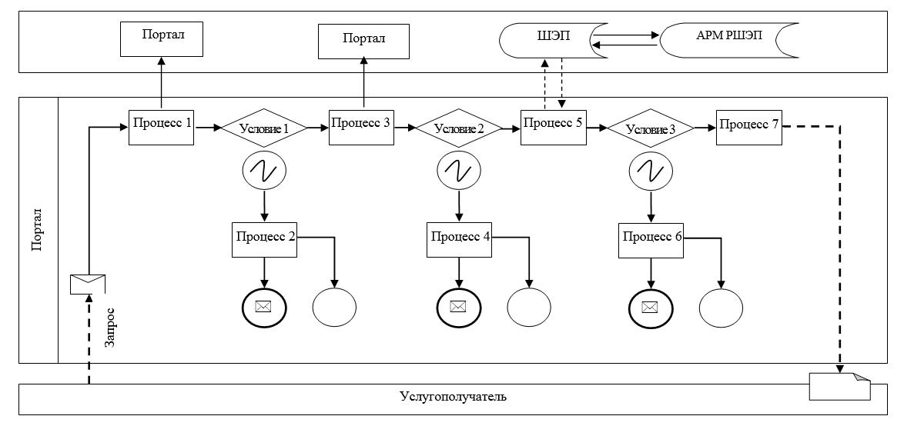

|  |  |
| --- | --- |
|  | Приложение 2 к регламенту государственной услуги "Выдача удостоверений на право управления тракторами и изготовленными на их базе самоходными шасси и механизмами, самоходными сельскохозяйственными, мелиоративными и дорожно- троительными машинами и механизмами, а также специальными машинами повышенной проходимости" |

**Справочник бизнес-процессов оказания государственной услуги "Выдача удостоверений на право управления тракторами и изготовленными на их базе самоходными шасси и механизмами, самоходными сельскохозяйственными, мелиоративными и дорожно-строительными машинами и механизмами, а также специальными машинами повышенной проходимости"**

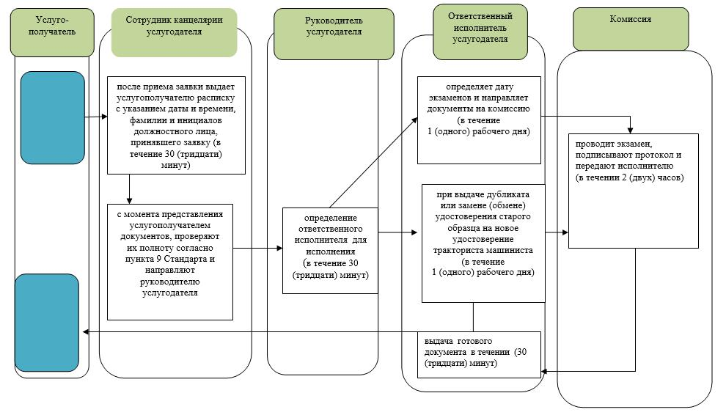

|  |  |
| --- | --- |
|  | Приложение 3 к регламенту государственной услуги "Выдача удостоверений на право управления тракторами и изготовленными на их базе самоходными шасси и механизмами, самоходными сельскохозяйственными, мелиоративными и дорожно- cтроительными машинами и механизмами, а также специальными машинами повышенной проходимости" |

**Через веб-портал "е-правительство" оказания государственной услуги "Выдача удостоверений на право управления тракторами и изготовленными на их базе самоходными шасси и механизмами, самоходными сельскохозяйственными, мелиоративными и дорожно-строительными машинами и механизмами, а также специальными машинами повышенной проходимости"**

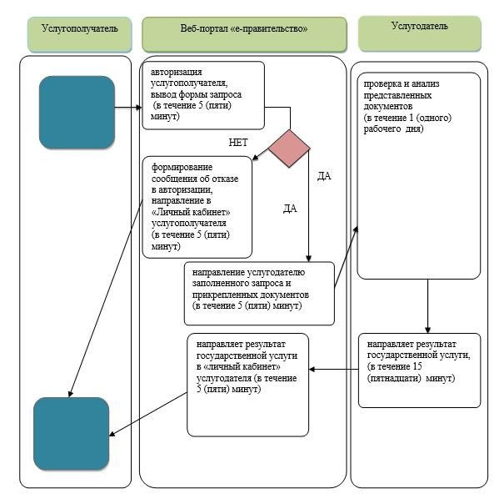

**Условные обозначения:**

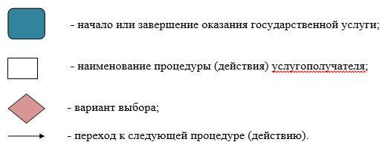

|  |  |
| --- | --- |
|  | Утвержден постановлением акимата Жамбылской области от "17" августа 2015 года № 202 |

**Регламент государственной услуги**

**"Регистрация лиц, управляющих тракторами и изготовленными на их базе самоходными шасси и механизмами, самоходными сельскохозяйственными, мелиоративными и дорожно-строительными машинами и механизмами, а также специальными машинами повышенной проходимости по доверенности"**

      Сноска. Регламент исключен постановлением акимата Жамбылской области от 24.05.2017 № 95 (вводится в действие по истечении 10 календарных дней после дня его первого официального опубликования).

|  |  |
| --- | --- |
|  | Утвержден постановлением акимата Жамбылской области от "17" августа 2015 года № 202 |

**Регламент государственной услуги**

**"Выдача регистрационного документа (дубликата) и государственного номерного знака для тракторов и изготовленных на их базе самоходных шасси и механизмов, самоходных сельскохозяйственных, мелиоративных и дорожно-строительных машин, а также специальных машин повышенной проходимости"**

**1. Общие положения**

      1. Государственная услуга "Выдача регистрационного документа (дубликата) и государственного номерного знака для тракторов и изготовленных на их базе самоходных шасси и механизмов, самоходных сельскохозяйственных, мелиоративных и дорожно-строительных машин, а также специальных машин повышенной проходимости" (далее – государственная услуга) оказывается коммунальным государственным учреждением "Управление сельского хозяйства акимата Жамбылской области" города Тараз и отделы сельского хозяйства районов (далее – услугодатель) на основании стандарта государственной услуги "Выдача регистрационного документа (дубликата) и государственного номерного знака для тракторов и изготовленных на их базе самоходных шасси и механизмов, самоходных сельскохозяйственных, мелиоративных и дорожно-строительных машин, а также специальных машин повышенной проходимости" (далее – cтандарт) утвержденного приказом Министра сельского хозяйства Республики Казахстан от 06 мая 2015 года № 4-3/421 "Об утверждении стандартов государственных услуг в области технической инспекции" (зарегистрирован в Реестре государственной регистрации нормативных правовых актов 2015 года 24 июля за № 11766).

      2. Прием заявления и выдача результата оказания государственной услуги осуществляются через:

      1) канцелярию услугодателя;

      2) веб-портал "электронного правительства" www.egov.kz, www.elicense.kz (далее – портал).

      Форма оказания государственной услуги: электронная (частично автоматизированная) и (или) бумажная.

      3. Результат оказания государственной услуги – выдача регистрационных документов (дубликатов) и государственных номерных знака для тракторов и изготовленных на их базе самоходных шасси и механизмов, самоходных сельскохозяйственных, мелиоративных и дорожно-строительных машин, а также специальных машин повышенной проходимости.

      Форма предоставления результата оказания государственной услуги: бумажная.

      Сведения о выданных разрешениях услугодателем вносятся в информационную систему "Государственная база данных "Е-лицензирование".

**2. Описание порядка действий структурных подразделений (работников) услугодателя в процессе оказания государственной услуги**

      4. Основанием для начала процедуры (действия) по оказанию государственной услуги является подача услугополучателем заявки по установленной форме и документов, предусмотренные пунктом 9 стандарта.

      5. Содержание каждой процедуры (действия), входящих в состав процесса оказания государственной услуги, длительность его выполнения:

      1) сотрудник канцелярии услугодателя осуществляет прием документов и их регистрацию – не более 30 (тридцати) минут.

      Результат – проверка на полноту пакета документов согласно пункта 9 Стандарта и выдача услугополучателю копии зарегистрированного заявления с указанием: входящего номера, даты регистрации, фамилии и инициалов должностного лица, принявшего заявление, даты (времени) получения государственной услуги и места выдачи документов;

      2) руководитель услугодателя ознакамливается с корреспонденцией – не более 30 (тридцати) минут.

      Результат – определение ответственного исполнителя для исполнения;

      3) ответственный исполнитель услугодателя в течении 4 (четырех) календарных дней с момента сдачи услугополучателем необходимых документов вносит регистрационную запись в книге (журнале).

      Результат – регистрационая запись в книге и подготовка государственных номерных знаков;

      4) ответственный исполнитель услугодателя выдает регистрационный документ (дубликат) и государственный номерной знак в течении 30 (тридцати) минут.

      6. Результат процедуры (действия) по оказанию государственной услуги, который служит основанием для начала выполнения следуюшей процедуры (действия):

      1) сотрудник канцелярии услугодателя осуществляет прием документов и их регистрацию;

      2) руководитель услугодателя ознакамливается с корреспонденцией;

      3) ответственный исполнитель услугодателя с момента сдачи услугополучателем необходимых документов вносит регистрационную запись в книге (журнале);

      4) ответственный исполнитель услугодателя выдает регистрационный документ (дубликат) и государственный номерной знак.

**3. Описание порядка взаимодействия структурных подразделений (работников) услугодателя в процессе оказания государственной услуги**

      7. Перечень структурных подразделений, (работников) услугодателя, которые участвуют в процессе оказания государственной услуги:

      1) сотрудник канцелярии услугодателя;

      2) руководитель услугодателя;

      3) ответственный исполнитель услугодателя.

      8. Описание последовательности процедур (действий) между структурными подразделениями (работниками) с указанием длительности каждой процедуры (действия):

      1) сотрудник канцелярии услугодателя осуществляет прием документов и их регистрацию – не более 30 (тридцати) минут;

      2) руководитель услугодателя ознакамливается с корреспонденцией – не более 30 (тридцати) минут;

      3) ответственный исполнитель услугодателя в течении 4 (четырех) календарных дней с момента сдачи услугополучателем необходимых документов вносит регистрационную запись в книге (журнале).

      4) ответственный исполнитель услугодателя выдает регистрационный документ (дубликат) и государственный номерной знак в течении 30 (тридцати) минут.

**4. Описание порядка взаимодействия с порталом и (или) иными услугодателями, а также порядка использования информационных систем в процессе оказания государственной услуги**

      9. Описание порядка обращения и последовательности процедур (действий) услугодателя и услугополучателя при оказании государственных услуг через портал в приложении 1 к настоящему регламенту:

      1) услугополучатель осуществляет регистрацию на портале с помощью индивидуального идентификационного номера и (или) бизнес – идентификационного номера а также пароля (осуществляется для незарегистрированных услугополучателей на портале);

      2) процесс 1 – процесс ввода услугополучателем индивидуального идентификационного номера/бизнес–идентификационного номера и пароля (процесс авторизации) на портале для получения услуги;

      3) условие 1 – проверка на портале подлинности данных о зарегистрированном услугополучателе через индивидуального идентификационного номера/бизнес–идентификационного номера и пароль;

      4) процесс 2 – формирование порталом сообщения об отказе в авторизации в связи с имеющимися нарушениями в данных услугополучателя;

      5) процесс 3 – выбор услугополучателем услуги, указанной в настоящем регламенте, вывод на экран формы запроса для оказания услуги и заполнение услугополучателем формы (ввод данных) с учетом ее структуры и форматных требований, прикрепление к форме запроса необходимых копий документов в электронном виде, указанные в пункте 9 стандарта, а также выбор услугополучателем регистрационного свидетельства электронной цифровой подписи для удостоверения (подписания) запроса;

      6) условие 2 – проверка на портале срока действия регистрационного свидетельства электронной цифровой подписи и отсутствия в списке отозванных (аннулированных) регистрационных свидетельств, а также соответствия идентификационных данных (между индивидуального идентификационного номера/бизнес–идентификационного номера указанным в запросе, и индивидуального идентификационного номера/бизнес–идентификационного номера, указанным в регистрационном свидетельстве электронной цифровой подписи);

      7) процесс 4 – формирование сообщения об отказе в запрашиваемой услуге в связи с не подтверждением подлинности электронной цифровой подписи услугополучателя;

      8) процесс 5 – направление электронного документа (запроса услугополучателя), удостоверенного (подписанного) электронной цифровой подписи услугополучателем, через шлюз электронного документа в автоматизированном рабочем месте регионального шлюза электронного правительства для обработки запроса услугодателем;

      9) условие 3 – проверка услугодателем соответствия приложенных услугополучателем документов, указанных в стандарте, которые являются основанием для оказания услуги;

      10) процесс 6 - формирование сообщения об отказе в запрашиваемой услуге в связи с имеющимися нарушениями в документах услугополучателя;

      11) процесс 7 – получение услугополучателем результата услуги (уведомление в форме электронного документа), сформированный порталом.

      Электронный документ формируется с использованием электронной цивровой подписью уполномоченного лица услугодателя.

      10. Подробное описание последовательности процедур (действий), взаимодействий структурных подразделений (работников) услугодателя в процессе оказания государственной услуги отражается в справочнике бизнес-процессов оказания государственной услуги согласно приложениям 2 и 3 к настоящему регламенту.

      Справочник бизнес-процессов оказания государственной услуги размещается на интернет - ресурсах акимата Жамбылской области (http://zhambyl.gov.kz).

|  |  |
| --- | --- |
|  | Приложение 1  к регламенту государственной услуги "Выдача регистрационного документа (дубликата) и государственного номерного знака для тракторов и изготовленных на их базе самоходных шасси и механизмов, самоходных сельскохозяйственных, мелиоративных и дорожно- троительных машин, а также специальных машин  повышенной проходимости" |

**Функциональные взаимодействия при оказании государственной услуги через портал.**

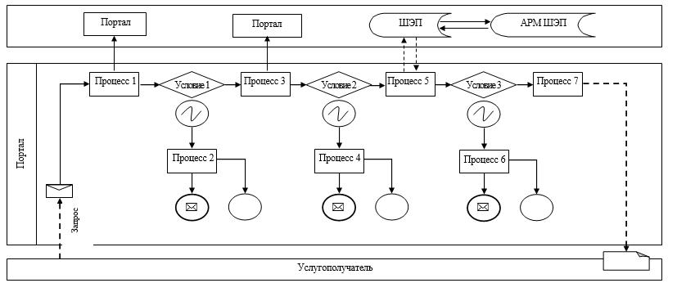

|  |  |
| --- | --- |
|  | Приложение 2  к регламенту государственной услуги "Выдача регистрационного документа (дубликата) и государственного номерного знака для тракторов и изготовленных на их базе самоходных шасси и механизмов, самоходных сельскохозяйственных, мелиоративных и дорожно- строительных машин, а также специальных машин повышенной проходимости" |

**Справочник бизнес-процессов к регламенту оказания государственной услуги**

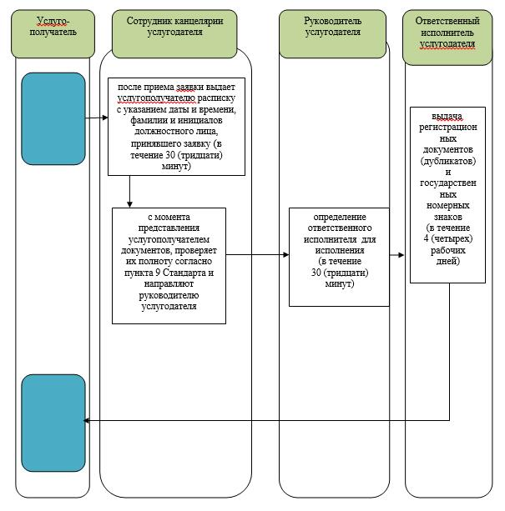

|  |  |
| --- | --- |
|  | Приложение 3  к регламенту государственной услуги "Выдача регистрационного документа (дубликата) и государственного номерного знака для тракторов и  изготовленных на их базе самоходных шасси и механизмов, самоходных сельскохозяйственных, мелиоративных и дорожно- троительных машин, а также специальных машин повышенной проходимости" |

**Через веб-портал "е-правительство"**

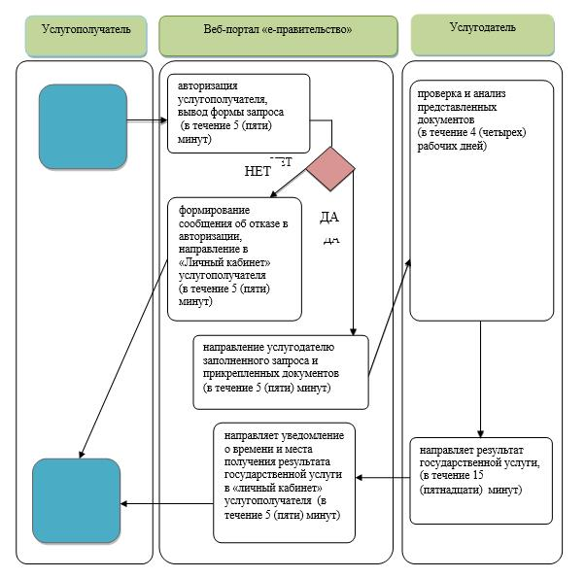

**Условные обозначения:**

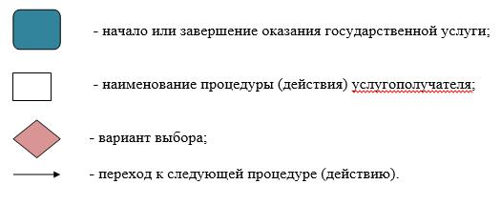

|  |  |
| --- | --- |
|  | Утвержден постановлением акимата Жамбылской области от "17" августа 2015 года № 202 |

**Регламент государственной услуги**

**"Государственная регистрация залога тракторов и изготовленных на их базе самоходных шасси и механизмов, прицепов к ним, включая прицепы со смонтированным специальным оборудованием, самоходных, сельскохозяйственных, мелиоративных и дорожно-строительных машин и механизмов, а также специальных машин повышенной проходимости"**

**1. Общие положения**

      1. Государственная услуга "Государственная регистрация залога тракторов и изготовленных на их базе самоходных шасси и механизмов, прицепов к ним, включая прицепы со смонтированным специальным оборудованием, самоходных, сельскохозяйственных, мелиоративных и дорожно-строительных машин и механизмов, а также специальных машин повышенной проходимости" (далее – государственная услуга) оказывается коммунальным государственным учреждением "Управление сельского хозяйства акимата Жамбылской области" города Тараз и отделы сельского хозяйства районов (далее – услугодатель) на основании стандарта государственной услуги "Государственная регистрация залога тракторов и изготовленных на их базе самоходных шасси и механизмов, прицепов к ним, включая прицепы со смонтированным специальным оборудованием, самоходных, сельскохозяйственных, мелиоративных и дорожно-строительных машин и механизмов, а также специальных машин повышенной проходимости" (далее – cтандарт) утвержденного приказом Министра сельского хозяйства Республики Казахстан от 6 мая 2015 года № 4-3/421 "Об утверждении стандартов государственных услуг в области технической инспекции" (зарегистрирован в Реестре государственной регистрации нормативных правовых актов 2015 года 24 июля за № 11766).

      2. Прием заявления и выдача результата оказания государственной услуги осуществляются через:

      1) канцелярию услугодателя;

      2) веб-портал "электронного правительства" www.egov.kz (далее – портал).

      Форма оказания государственной услуги: электронная (частично автоматизированная) и (или) бумажная.

      3. Результат оказания государственной услуги – регистрация и выдача свидетельства о государственной регистрации залога (дубликата) тракторов и изготовленных на их базе самоходных шасси и механизмов, прицепов к ним, включая прицепы со смонтированным специальным оборудованием, самоходных сельскохозяйственных, мелиоративных и дорожно-строительных машин и механизмов, а также специальных машин повышенной проходимости.

      Форма предоставления результата оказания государственной услуги: электронная.

      На портале результат оказания государственной услуги направляется в "личный кабинет" физического или юридического лица (далее – услугополучатель) в форме электронного документа, подписанного электронной цифровой подписью уполномоченного лица услугодателя.

      В случае обращения услугополучателя за результатом оказания государственной услуги на бумажном носителе, результат оказания государственной услуги оформляется в электронной форме, распечатывается и заверяется печатью и подписью уполномоченного лица услугодателя.

**2. Описание порядка действий структурных подразделений (работников) услугодателя в процессе оказания государственной услуги**

      4. Основанием для начала процедуры (действия) по оказанию государственной услуги является подача услугополучателем заявки по установленной форме и документов, предусмотренные пунктом 9 стандарта.

      5. Содержание каждой процедуры (действия), входящих в состав процесса оказания государственной услуги, длительность его выполнения:

      1) сотрудник канцелярии услугодателя осуществляет прием документов и их регистрацию – не более 30 (тридцати) минут.

      Результат – проверка на полноту пакета документов согласно пункта 9 Стандарта и выдача услугополучателю копии зарегистрированного заявления с указанием входящего номера, даты регистрации, фамилии и инициалов должностного лица, принявшего заявление, даты (времени) получения государственной услуги и места выдачи документов и передача документов руководителю услугодателя;

      2) руководитель услугодателя ознакамливается с корреспонденцией – не более 30 (тридцати) минут.

      Результат – определение ответственного исполнителя для исполнения;

      3) ответственный исполнитель услугодателя в течение 1 (одного) рабочего дня с момента сдачи услугополучателем необходимых документов вносит регистрационную запись в книге (журнале).

      Результат – регистрация и выдача свидетельства о государственной регистрации залога (дубликата) тракторов и изготовленных на их базе самоходных шасси и механизмов, прицепов к ним, включая прицепы со смонтированным специальным оборудованием, самоходных сельскохозяйственных, мелиоративных и дорожно-строительных машин и механизмов, а также специальных машин повышенной проходимости в бумажной форме;

      4) ответственный исполнитель услугодателя выдает свидетельства о государственной регистрации залога в течении 30 (тридцати) минут.

      6. Результат процедуры (действия) по оказанию государственной услуги, который служит основанием для начала выполнения следуюшей процедуры (действия):

      1) сотрудник канцелярии услугодателя осуществляет прием документов и их регистрацию;

      2) руководитель услугодателя ознакамливается с корреспонденцией;

      3) ответственный исполнитель услугодателя с момента сдачи услугополучателем необходимых документов вносит регистрационную запись в книге (журнале);

      4) ответственный исполнитель услугодателя выдает свидетельства о государственной регистрации залога.

**3. Описание порядка взаимодействия структурных подразделений (работников) услугодателя в процессе оказания государственной услуги**

      7. Перечень структурных подразделений, (работников) услугодателя, которые участвуют в процессе оказания государственной услуги:

      1) сотрудник канцелярии услугодателя;

      2) руководитель услугодателя;

      3) ответственный исполнитель услугодателя.

      8. Описание последовательности процедур (действий) между структурными подразделениями (работниками) с указанием длительности каждой процедуры (действия):

      1) канцелярия услугодателя осуществляет прием документов и их регистрацию – не более 30 (тридцати) минут;

      2) руководитель услугодателя ознакамливается с корреспонденцией – не более 30 (тридцати) минут;

      3) ответственный исполнитель услугодателя в течение 1 (одного) рабочего дня с момента сдачи услугополучателем необходимых документов вносит регистрационную запись в книге (журнале);

      4) ответственный исполнитель услугодателя выдает свидетельства о государственной регистрации залога в течении 30 (тридцати) минут.

**4. Описание порядка взаимодействия с порталом и (или) иными услугодателями, а также порядка использования информационных систем в процессе оказания государственной услуги**

      9. Описание порядка обращения и последовательности процедур (действий) услугодателя и услугополучателя при оказании государственных услуг через портал в приложении 1 к настоящему регламенту:

      1) услугополучатель осуществляет регистрацию на портале с помощью индивидуального идентификационного номера и (или) бизнес–идентификационного номера а также пароля (осуществляется для незарегистрированных услугополучателей на портале);

      2) процесс 1 – процесс ввода услугополучателем индивидуального идентификационного номера/бизнес–идентификационного номера и пароля (процесс авторизации) на портале для получения услуги;

      3) условие 1 – проверка на портале подлинности данных о зарегистрированном услугополучателе через индивидуального идентификационного номера/бизнес–идентификационного номера и пароль;

      4) процесс 2 – формирование порталом сообщения об отказе в авторизации в связи с имеющимися нарушениями в данных услугополучателя;

      5) процесс 3 – выбор услугополучателем услуги, указанной в настоящем регламенте, вывод на экран формы запроса для оказания услуги и заполнение услугополучателем формы (ввод данных) с учетом ее структуры и форматных требований, прикрепление к форме запроса необходимых копий документов в электронном виде, указанные в пункте 9 стандарта, а также выбор услугополучателем регистрационного свидетельства электронной цифровой подписи для удостоверения (подписания) запроса;

      6) условие 2 – проверка на портале срока действия регистрационного свидетельства электронной цифровой подписи и отсутствия в списке отозванных (аннулированных) регистрационных свидетельств, а также соответствия идентификационных данных (между индивидуального идентификационного номера/бизнес–идентификационного номера указанным в запросе, и индивидуального идентификационного номера/бизнес–идентификационного номера, указанным в регистрационном свидетельстве электронной цифровой подписи);

      7) процесс 4 – формирование сообщения об отказе в запрашиваемой услуге в связи с не подтверждением подлинности электронной цифровой подписи услугополучателя;

      8) процесс 5 – направление электронного документа (запроса услугополучателя), удостоверенного (подписанного) электронной цифровой подписи услугополучателем, через шлюз электронного документа в автоматизированном рабочем месте регионального шлюза электронного правительства для обработки запроса услугодателем;

      9) условие 3 – проверка услугодателем соответствия приложенных услугополучателем документов, указанных в стандарте, которые являются основанием для оказания услуги;

      10) процесс 6 - формирование сообщения об отказе в запрашиваемой услуге в связи с имеющимися нарушениями в документах услугополучателя;

      11) процесс 7 – получение услугополучателем результата услуги (уведомление в форме электронного документа), сформированный порталом.

      Электронный документ формируется с использованием электронной цивровой подписью уполномоченного лица услугодателя.

      10. Подробное описание последовательности процедур (действий), взаимодействий структурных подразделений (работников) услугодателя в процессе оказания государственной услуги отражается в справочнике бизнес-процессов оказания государственной услуги согласно приложениям 2 и 3 к настоящему регламенту.

      Справочник бизнес-процессов оказания государственной услуги размещается на интернет - ресурсах акимата Жамбылской области (http://zhambyl.gov.kz).

|  |  |
| --- | --- |
|  | Приложение 1 к регламенту государственной услуги "Государственная регистрация залога тракторов и изготовленных на их базе самоходных шасси и механизмов, прицепов к ним, включая прицепы со смонтированным специальным оборудованием, самоходных,  сельскохозяйственных, мелиоративных и дорожно- cтроительных машин и механизмов, а также специальных машин повышенной проходимости" |

**Функциональные взаимодействия при оказании государственной услуги через портал**

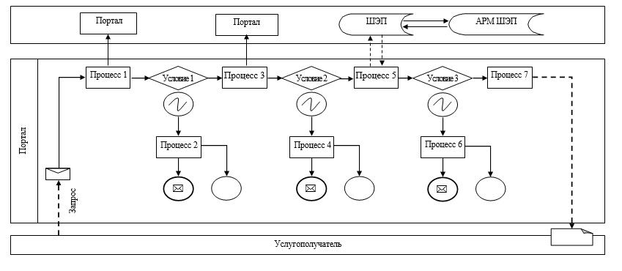

|  |  |
| --- | --- |
|  | Приложение 2 к регламенту государственной услуги "Государственная регистрация залога тракторов и изготовленных на их базе самоходных шасси и механизмов, прицепов к ним, включая прицепы со смонтированным специальным оборудованием, самоходных, сельскохозяйственных, мелиоративных и дорожно- cтроительных  машин и механизмов, а также специальных машин повышенной проходимости" |

**Справочник бизнес-процессов к регламенту оказания государственной услуги**

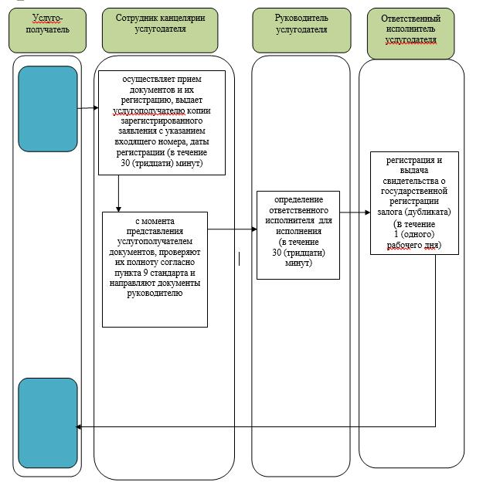

|  |  |
| --- | --- |
|  | Приложение 3 к регламенту государственной услуги "Государственная регистрация залога тракторов и изготовленных на их базе самоходных шасси и механизмов, прицепов к ним, включая прицепы со смонтированным специальным оборудованием, самоходных сельскохозяйственных, мелиоративных и дорожно- cтроительных машин и механизмов, а также cпециальных машин повышенной проходимости" |

**Через веб-портал "е-правительство"**

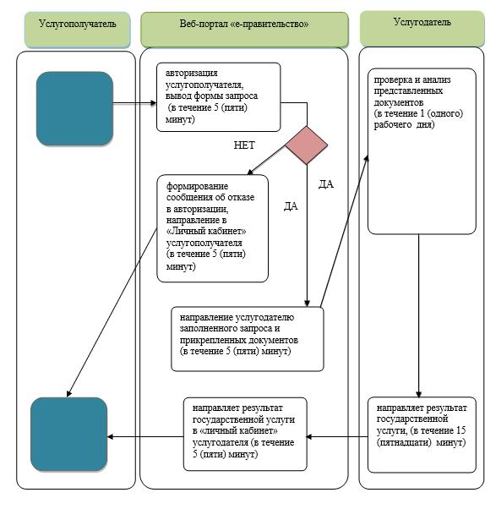

**Условные обозначения:**

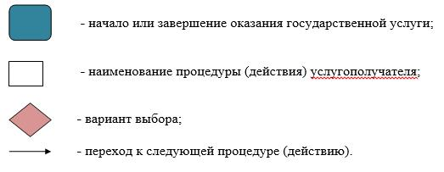

|  |  |
| --- | --- |
|  | Утвержден постановлением акимата Жамбылской области от 17 августа 2015 года № 202 |

**Регламент государственной услуги**

**"Проведение ежегодного государственного технического осмотра тракторов и изготовленных на их базе самоходных шасси и механизмов, прицепов к ним, включая прицепы со смонтированным специальным оборудованием, самоходных сельскохозяйственных, мелиоративных и дорожно-строительных машин и механизмов, а также специальных машин повышенной проходимости"**

**1. Общие положения.**

      1. Государственная услуга "Проведение ежегодного государственного технического осмотра тракторов и изготовленных на их базе самоходных шасси и механизмов, прицепов к ним, включая прицепы со смонтированным специальным оборудованием, самоходных сельскохозяйственных, мелиоративных и дорожно-строительных машин и механизмов, а также специальных машин повышенной проходимости" (далее – государственная услуга) оказывается коммунальным государственным учреждением "Управление сельского хозяйства акимата Жамбылской области" города Тараз и отделы сельского хозяйства районов (далее – услугодатель) на основании стандарта государственной услуги "Проведение ежегодного государственного технического осмотра тракторов и изготовленных на их базе самоходных шасси и механизмов, прицепов к ним, включая прицепы со смонтированным специальным оборудованием, самоходных сельскохозяйственных, мелиоративных и дорожно-строительных машин и механизмов, а также специальных машин повышенной проходимости" (далее – cтандарт) утвержденного приказом Министра сельского хозяйства Республики Казахстан от 06 мая 2015 года № 4-3/421 "Об утверждении стандартов государственных услуг в области технической инспекции" (зарегистрирован в Реестре государственной регистрации нормативных правовых актов 2015 года 24 июля за № 11766).

      Прием заявления и выдача результата оказания государственной услуги осуществляются через:

      1) канцелярию услугодателя;

      2) веб-портал "электронного правительства" www.e.gov.kz, www.elicense.kz, (далее – портал).

      Форма оказания государственной услуги: электронная (частично автоматизированная) и (или) бумажная.

      3. Результатом оказываемой государственной услуги является внесение записи "Исправен", либо "Неисправен" в регистрационном документе (техническом паспорте) заверенная подписью инженера-инспектора и штампом услугодателя.

      В случае обращения на портал – уведомление о готовности инженер-инспектора к проведению ежегодного государственного технического осмотра, с указанием даты, места и времени проведения технического осмотра машины.

      Форма предоставления результата оказания государственной услуги: бумажная.

**2. Описание порядка действий структурных подразделений (работников) услугодателя в процессе оказания государственной услуги**

      4. Основанием для начала процедуры (действия) по оказанию государственной услуги является подача услугополучателем заявки по установленной форме и документов, предусмотренные пунктом 9 стандарта.

      5. Содержание каждой процедуры (действия), входящих в состав процесса оказания государственной услуги, длительность его выполнения:

      1) сотрудник канцелярии услугодателя осуществляет прием документов и их регистрацию – не более 30 (тридцати) минут.

      Результат – проверка на полноту пакета документов согласно пункта 9 стандарта, выдача услугополучателю копии зарегистрированного заявления с указанием: входящего номера, даты регистрации, фамилии и инициалов должностного лица, принявшего заявление, даты (времени) получения государственной услуги и места выдачи документов и передача документов руководителю услугодателя;

      2) руководитель услугодателя ознакамливается с корреспонденцией - не более 30 (тридцати) минут.

      Результат - определение ответственного исполнителя для исполнения;

      3) ответственный исполнитель услугодателя в течение 14 (четырнадцати) рабочих дней с момента сдачи услугополучателем необходимых документов, проводит технический осмотр машины и вносит регистрационную запись в книге (журнале).

      Результат – внесение записи "Исправен", либо "Неисправен" в регистрационном документе (техническом паспорте) заверенной подписью инженера-инспектора и штампом услугодателя;

      4) ответственный исполнитель услугодателя выдает готовые документы в течении 30 (тридцати) минут.

      6. Результат процедуры (действия) по оказанию государственной услуги, который служит основанием для начала выполнения следующей процедуры (действия):

      1) сотрудник канцелярии услугодателя осуществляет прием документов и их регистрацию;

      2) руководитель услугодателя ознакамливается с корреспонденцией;

      3) ответственный исполнитель услугодателя с момента сдачи услугополучателем необходимых документов, проводит технический осмотр машины и вносит регистрационную запись в книге (журнале);

      4) ответственный исполнитель услугодателя выдает готовые документы.

**3. Описание порядка взаимодействия структурных подразделений (работников) услугодателя в процессе оказания государственной услуги**

      7. Перечень структурных подразделений, (работников) услугодателя, которые участвуют в процессе оказания государственной услуги:

      1) сотрудник канцелярии услугодателя;

      2) руководитель услугодателя;

      3) ответственный исполнитель услугодателя.

      8. Описание последовательности процедур (действий) между структурными подразделениями (работниками) с указанием длительности каждой процедуры (действия):

      1) сотрудник канцелярии услугодателя осуществляет прием документов и их регистрацию – не более 30 (тридцати) минут;

      2) руководитель услугодателя ознакамливается с корреспонденцией - не более 30 (тридцати) минут;

      3) ответственный исполнитель услугодателя в течение 14 (четырнадцати) рабочих дней с момента сдачи услугополучателем необходимых документов, проводит технический осмотр машины и вносит регистрационную запись в книге (журнале);

      4) ответственный исполнитель услугодателя выдает готовые документы в течении 30 (тридцати) минут.

**4. Описание порядка взаимодействия с порталом и (или) иными услугодателями, а также порядка использования информационных систем в процессе оказания государственной услуги**

      9. Описание порядка обращения и последовательности процедур (действий) услугодателя и услугополучателя при оказании государственных услуг через портал в приложении 1 к настоящему регламенту:

      1) услугополучатель осуществляет регистрацию на портале с помощью индивидуального идентификационного номера и (или) бизнес–идентификационного номера а также пароля (осуществляется для незарегистрированных услугополучателей на портале);

      2) процесс 1 – процесс ввода услугополучателем индивидуального идентификационного номера/бизнес–идентификационного номера и пароля (процесс авторизации) на портале для получения услуги;

      3) условие 1 – проверка на портале подлинности данных о зарегистрированном услугополучателе через индивидуального идентификационного номера/бизнес–идентификационного номера и пароль;

      4) процесс 2 – формирование порталом сообщения об отказе в авторизации в связи с имеющимися нарушениями в данных услугополучателя;

      5) процесс 3 – выбор услугополучателем услуги, указанной в настоящем регламенте, вывод на экран формы запроса для оказания услуги и заполнение услугополучателем формы (ввод данных) с учетом ее структуры и форматных требований, прикрепление к форме запроса необходимых копий документов в электронном виде, указанные в пункте 9 стандарта, а также выбор услугополучателем регистрационного свидетельства электронной цифровой подписи для удостоверения (подписания) запроса;

      6) условие 2 – проверка на портале срока действия регистрационного свидетельства электронной цифровой подписи и отсутствия в списке отозванных (аннулированных) регистрационных свидетельств, а также соответствия идентификационных данных (между индивидуального идентификационного номера/бизнес–идентификационного номера указанным в запросе, и индивидуального идентификационного номера/бизнес–идентификационного номера, указанным в регистрационном свидетельстве электронной цифровой подписи);

      7) процесс 4 – формирование сообщения об отказе в запрашиваемой услуге в связи с не подтверждением подлинности электронной цифровой подписи услугополучателя;

      8) процесс 5 – направление электронного документа (запроса услугополучателя), удостоверенного (подписанного) электронной цифровой подписи услугополучателем, через шлюз электронного документа в автоматизированном рабочем месте регионального шлюза электронного правительства для обработки запроса услугодателем;

      9) условие 3 – проверка услугодателем соответствия приложенных услугополучателем документов, указанных в стандарте, которые являются основанием для оказания услуги;

      10) процесс 6 - формирование сообщения об отказе в запрашиваемой услуге в связи с имеющимися нарушениями в документах услугополучателя;

      11) процесс 7 – получение услугополучателем результата услуги (уведомление в форме электронного документа), сформированный порталом.

      Электронный документ формируется с использованием электронной цивровой подписью уполномоченного лица услугодателя.

      10. Подробное описание последовательности процедур (действий), взаимодействий структурных подразделений (работников) услугодателя в процессе оказания государственной услуги отражается в справочнике бизнес-процессов оказания государственной услуги согласно приложениям 2 и 3 к настоящему регламенту.

      Справочник бизнес-процессов оказания государственной услуги размещается на интернет - ресурсах акимата Жамбылской области (http://zhambyl.gov.kz)

|  |  |
| --- | --- |
|  | Приложение 1 к регламенту государственной услуги "Проведение ежегодного государственного технического осмотра тракторов и изготовленных на их базе самоходных шасси и механизмов, прицепов к ним, включая прицепы со смонтированным специальным оборудованием, самоходных сельскохозяйственных, мелиоративных и дорожно- строительных машин и механизмов, а также специальных машин повышенной проходимости" |

**Функциональные взаимодействия при оказании государственной услуги через портал.**

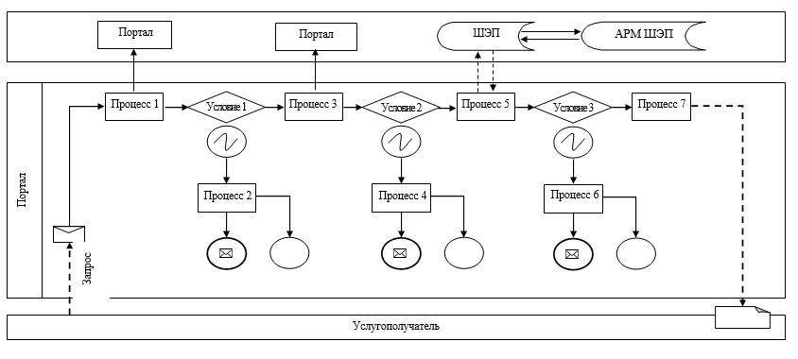

|  |  |
| --- | --- |
|  | Приложение 2 к регламенту государственной услуги "Проведение ежегодного государственного технического  Осмотра тракторов и изготовленных на их базе самоходных шасси и механизмов, прицепов к ним, включая прицепы со смонтированным специальным оборудованием, самоходных сельскохозяйственных, мелиоративных и дорожно- строительных машин и механизмов, а также специальных машин повышенной проходимости" |

**Справочник бизнес-процессов к регламенту оказания государственной услуги**

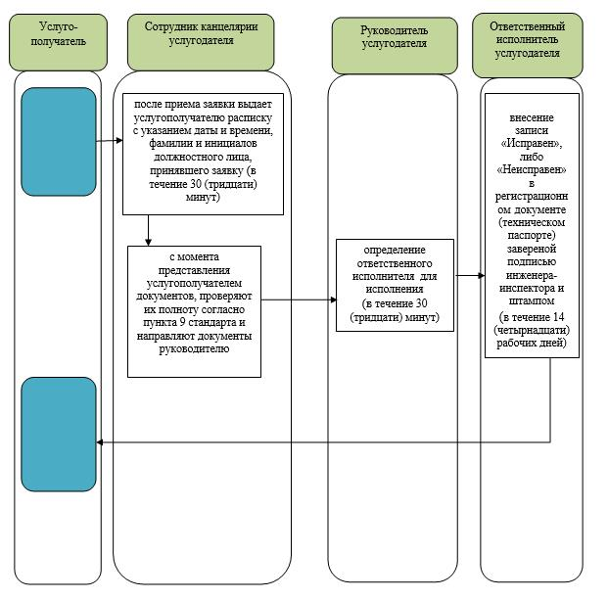

|  |  |
| --- | --- |
|  | Приложение 3 к регламенту государственной услуги "Проведение ежегодного государственного технического осмотра тракторов и изготовленных на их базе самоходных шасси и механизмов, прицепов к ним, включая прицепы  со смонтированным специальным оборудованием, самоходных сельскохозяйственных, мелиоративных и дорожно- строительных  машин и механизмов, а также специальных машин повышенной проходимости" |

**Через веб-портал "е-правительство"**

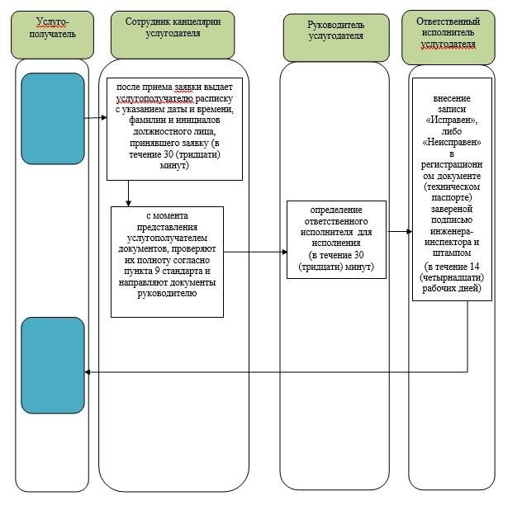

**Условные обозначения:**

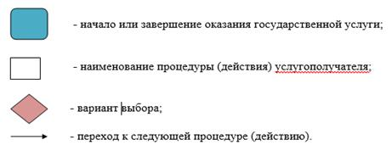

|  |  |
| --- | --- |
|  | Утвержден постановлением акимата Жамбылской области от "17" 2015 года № 202 |

**Регламент государственной услуги "Предоставление информации об отсутствии (наличии) обременений тракторов и изготовленных на их базе самоходных шасси и механизмов, прицепов к ним, включая прицепы со смонтированным специальным оборудованием, самоходных сельскохозяйственных, мелиоративных и дорожно-строительных машин и механизмов, а также специальных машин повышенной проходимости" 1. Общие положения**

      Сноска. Регламент - в редакции постановления акимата Жамбылской области от 11.04.2016 №122 (вводится в действие по истечении 10 календарных дней после дня его первого официального опубликования).

      1. Государственная услуга "Предоставление информации об отсутствии (наличии) обременений тракторов и изготовленных на их базе самоходных шасси и механизмов, прицепов к ним, включая прицепы со смонтированным специальным оборудованием, самоходных сельскохозяйственных, мелиоративных и дорожно-строительных машин и механизмов, а также специальных машин повышенной проходимости" (далее – государственная услуга) оказывается коммунальным государственным учреждением "Управление сельского хозяйства акимата Жамбылской области" и отделами сельского хозяйства акиматов районов и города Тараз (далее – услугодатель) на основании стандарта государственной услуги "Предоставление информации об отсутствии (наличии) обременений тракторов и изготовленных на их базе самоходных шасси и механизмов, прицепов к ним, включая прицепы со смонтированным специальным оборудованием, самоходных сельскохозяйственных, мелиоративных и дорожно-строительных машин и механизмов, а также специальных машин повышенной проходимости" утвержденного приказом Министра сельского хозяйства Республики Казахстан от 6 мая 2015 года № 4-3/421 "Об утверждении стандартов государственных услуг в области технической инспекции" (зарегистрирован в Реестре государственной регистрации нормативных правовых актов № 11766) (далее – cтандарт).

      Прием заявления и выдача результатов оказания государственной услуги осуществляется через:

      1) Некоммерческое акционерное общество "Государственная корпорация "Правительство для граждан"" (далее - Государственная корпорация);

      2) веб-портал "электронного правительства" www.egov.kz (далее – портал).

      2. Форма оказания государственной услуги: электронная (полностью автоматизированная) или бумажная.

      3. Результат оказания государственной услуги - выписка из реестра регистрации залога движимого имущества.

      Форма предоставления результата оказания государственной услуги электронная.

**2. Описание порядка действий структурных подразделений (работников) услугодателя в процессе оказания государственной услуги**

      4. Основанием для начала процедуры (действия) по оказанию государственной услуги является подача услугополучателем либо его представителя документов, предусмотренные пунктом 9 стандарта.

      5. Содержание каждой процедуры (действия), входящей в состав процесса оказания государственной услуги, длительность его выполнения:

      1) работник канцелярии услугодателя:

      в течение 30 (тридцати) минут принимает и регистрирует заявление;

      в течение 30 (тридцати) минут направляет заявление для рассмотрения руководителю услугодателя;

      2) руководитель услугодателя:

      в течение 30 (тридцати) минут определяет ответственного исполнителя;

      3) ответственный исполнитель услугодателя:

      в течение 2 (двух) часов готовит выписку из реестра регистрации залога движимого имущества и направляет руководителю на подпись;

      4) канцелярия услугодателя:

      в течение 30 (тридцати) минут регистрирует выписку из реестра регистрации залога движимого имущества;

      в течение 30 (тридцати) минут направляет выписку из реестра регистрации залога движимого имущества в Государственную корпорацию.

      6. Результат процедуры (действия) по оказанию государственной услуги, который служит основанием для начала выполнения следующей процедуры (действия):

      1) работник канцелярии услугодателя принимает и регистрирует;

      2) руководитель услугодателя определяет ответственного исполнителя;

      3) ответственный исполнитель услугодателя готовит выписку из реестра регистрации залога движимого имущества;

      4) регистрирует выписку из реестра регистрации залога движимого имущества и направляет в Государственную корпорацию.

**3. Описание порядка взаимодействия структурных подразделений (работников) услугодателя в процессе оказания государственной услуги**

      7. Перечень структурных подразделений (работников) услугодателя, которые участвуют в процессе оказания государственной услуги:

      1) работник канцелярии услугодателя;

      2) руководитель услугодателя;

      3) ответственный исполнитель услугодателя.

      8. Описание последовательности процедур (действий) между структурными подразделениями (работниками) с указанием длительности каждой процедуры (действия):

      1) работник канцелярии услугодателя:

      в течение 30 (тридцати) минут принимает и регистрирует заявление;

      в течение 30 (тридцати) минут направляет заявление для рассмотрения руководителю услугодателя;

      2) руководитель услугодателя:

      в течение 30 (тридцати) минут определяет ответственного исполнителя;

      3) ответственный исполнитель услугодателя:

      в течение 2 (двух) часов готовит выписку из реестра регистрации залога движимого имущества и направляет руководителю на подпись;

      4) руководитель услугодателя подписывает и направляет в канцелярию;

      5) канцелярия услугодателя:

      в течение 30 (тридцати) минут регистрирует выписку из реестра регистрации залога движимого имущества;

      в течение 30 (тридцати) минут направляет выписку из реестра регистрации залога движимого имущества в Государственную корпорацию либо в личный кабинет услугополучателя.

**4. Описание порядка взаимодействия с Государственной корпорацией и (или) иными услугодателями, а также порядка использования информационных систем в процессе оказания государственной услуги**

      9. Описание порядка обращения в Государственную корпорацию (или) к услугодателю, длительность обработки запроса услугополучателя:

      оператор Государственной корпорации:

      принимает заявление согласно приложению 1 к стандарту в порядке "электронной" очереди в течение 15 (пятнадцати) минут;

      в течение 10 (десяти) минут выдает расписку о приеме заявления и всех необходимых соответствующих документов;

      в случае предоставления услугополучателем неполного пакета документов, согласно перечню, предусмотренному пунктом 9 стандарта, в течение 30 (тридцати) минут отказывает в приеме заявления и выдает расписку по форме, согласно приложению 2 стандарта;

      направляет в течение 30 (тридцати) минут в канцелярию услугодателя.

      10. Описание процесса получения результата оказания государственной услуги через Государственную корпорацию, его длительность:

      В Государственной корпорации выдача готовых документов услугополучателю осуществляется его работником на основании расписки, при предъявлении документа, удостоверяющего личность (либо его представителя по нотариально удостоверенной доверенностью, юридическому лицу – по документу, подтверждающему полномочия).

      Оператор Государственной корпорации в течение 30 (тридцати) минут выдает выписку из реестра регистрации залога движимого имущества.

      Государственная корпорация обеспечивает хранение результата в течение одного месяца, после чего передает их услугодателю для дальнейшего хранения. При обращении услугополучателя по истечении одного месяца, по запросу Государственной корпорации услугодатель в течение одного рабочего дня направляет готовые документы в Государственную корпорацию для выдачи услугополучателю.

      11. Описание порядка обращения и последовательности процедур (действий) услугодателя и услугополучателя при оказании государственной услуги через портал:

      1) услугополучатель осуществляет регистрацию на портале с помощью индивидуального идентификационного номера, бизнес–идентификационного номера и пароля (осуществляется для незарегистрированных получателей на портале);

      2) процесс 1 – ввод услугополучателем индивидуального идентификационного номера и бизнес–идентификационного номера и пароля (процесс авторизации) на портале;

      3) условие 1 – проверка на портале подлинности данных о зарегистрированном услугополучателе через индивидуальный идентификационный номер, бизнес–идентификационный номер и пароль;

      4) процесс 2 – формирование порталом сообщения об отказе в авторизации в связи с имеющимися нарушениями в данных услугополучателя;

      5) процесс 3 – выбор услугополучателем услуги, указанной в настоящем регламенте, вывод на экран формы запроса для оказания услуги и заполнение услугополучателем формы (ввод данных) с учетом ее структуры и форматных требований, прикрепление к форме запроса необходимых копий документов в электронном виде, указанных в пункте 9 стандарта, а также выбор потребителем регистрационного свидетельства электронной цифровой подписи для удостоверения (подписания) запроса;

      6) условие 2 – проверка на портале срока действия регистрационного свидетельства электронной цифровой подписи и отсутствия в списке отозванных (аннулированных) регистрационных свидетельств, а также соответствия идентификационных данных (между индивидуальным идентификационным номером и бизнес–идентификационным номером, указанным в запросе, и индивидуальным идентификационным номером и бизнес–идентификационным номером, указанным в регистрационном свидетельстве электронной цифровой подписи);

      7) процесс 4 – формирование сообщения об отказе в запрашиваемой услуге в связи с не подтверждением подлинности электронной цифровой подписи услугополучателя;

      8) процесс 5 – направление электронного документа (запроса услугополучателя), удостоверенного (подписанного) электронной цифровой подписью услугополучателя в портал;

      9) процесс 6 – получение услугополучателем результата услуги, сформированного порталом в течение 30 (тридцати) минут.

      Функциональные взаимодействия информационных систем, задействованных при оказании государственной услуги через портал, приведены диаграммой согласно приложению 1 к настоящему регламенту.

      Подробное описание последовательности процедур (действий), взаимодействий структурных подразделений (работников) услугодателя в процессе оказания государственной услуги, а также описания порядка взаимодействия с иными услугодателями и (или) Государственной корпорацией и порядка использования информационных систем в процессе оказания государственной услуги отражается в справочнике бизнес-процессов оказания государственной услуги согласно приложениям 2 и 3 к настоящему регламенту.

      Справочник бизнес-процессов оказания государственной услуги размещается на интернет - ресурсах акимата Жамбылской области (http://zhambyl.gov.kz) и сайте услугодателя (http://ush.zhambyl.kz).

|  |  |
| --- | --- |
|  | Приложение 1 к регламенту государственной услуги "Предоставление информации об отсутствии (наличии) обременений тракторов и изготовленных на их базе самоходных шасси и механизмов, прицепов к ним, включая прицепы со смонтированным специальным оборудованием, самоходных сельскохозяйственных, мелиоративных и дорожно- строительных машин и механизмов, а также специальных машин повышенной проходимости" |

**Диаграмма функционального взаимодействия при оказании государственной услуги через портал.**

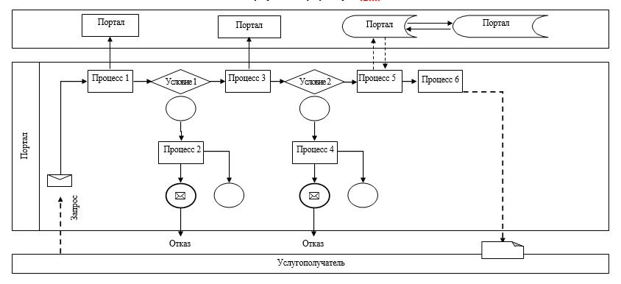

|  |  |
| --- | --- |
|  | Приложение 2 к регламенту государственной услуги "Предоставление информации об отсутствии (наличии) обременений тракторов и изготовленных на их базе самоходных шасси и механизмов, прицепов к ним, включая прицепы со смонтированным специальным оборудованием, самоходных сельскохозяйственных, мелиоративных и дорожно- строительных машин и механизмов, а также специальных машин повышенной проходимости" |

**Справочник бизнес-процессов оказания государственной услуги через Государственную корпорацию**

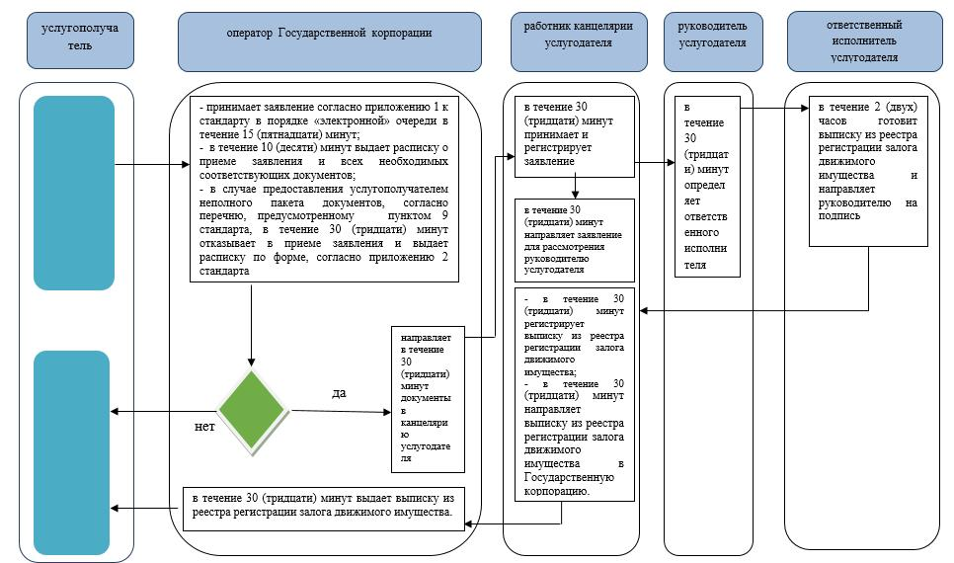

**Условные обозначения:**

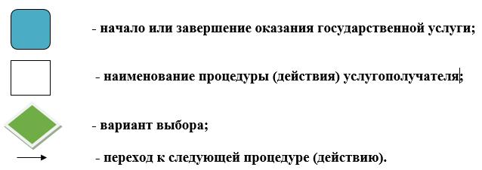

|  |  |
| --- | --- |
|  | Приложение 3 к регламенту государственной услуги "Предоставление информации об отсутствии (наличии) обременений тракторов и изготовленных на их базе самоходных шасси и механизмов, прицепов к ним, включая прицепы со смонтированным специальным оборудованием, самоходных сельскохозяйственных, мелиоративных и дорожно- строительных машин и механизмов, а также специальных машин повышенной проходимости" |

**Справочник бизнес-процессов оказания государственной услуги через портал**

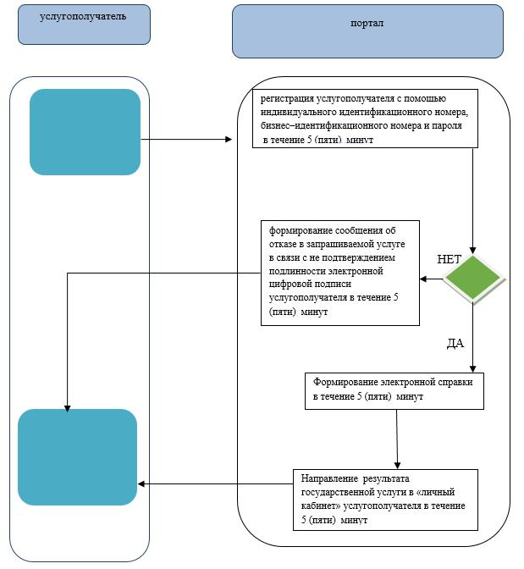

**Условные обозначения:**

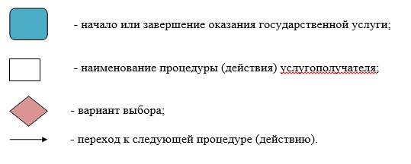

© 2012. РГП на ПХВ «Институт законодательства и правовой информации Республики Казахстан» Министерства юстиции Республики Казахстан